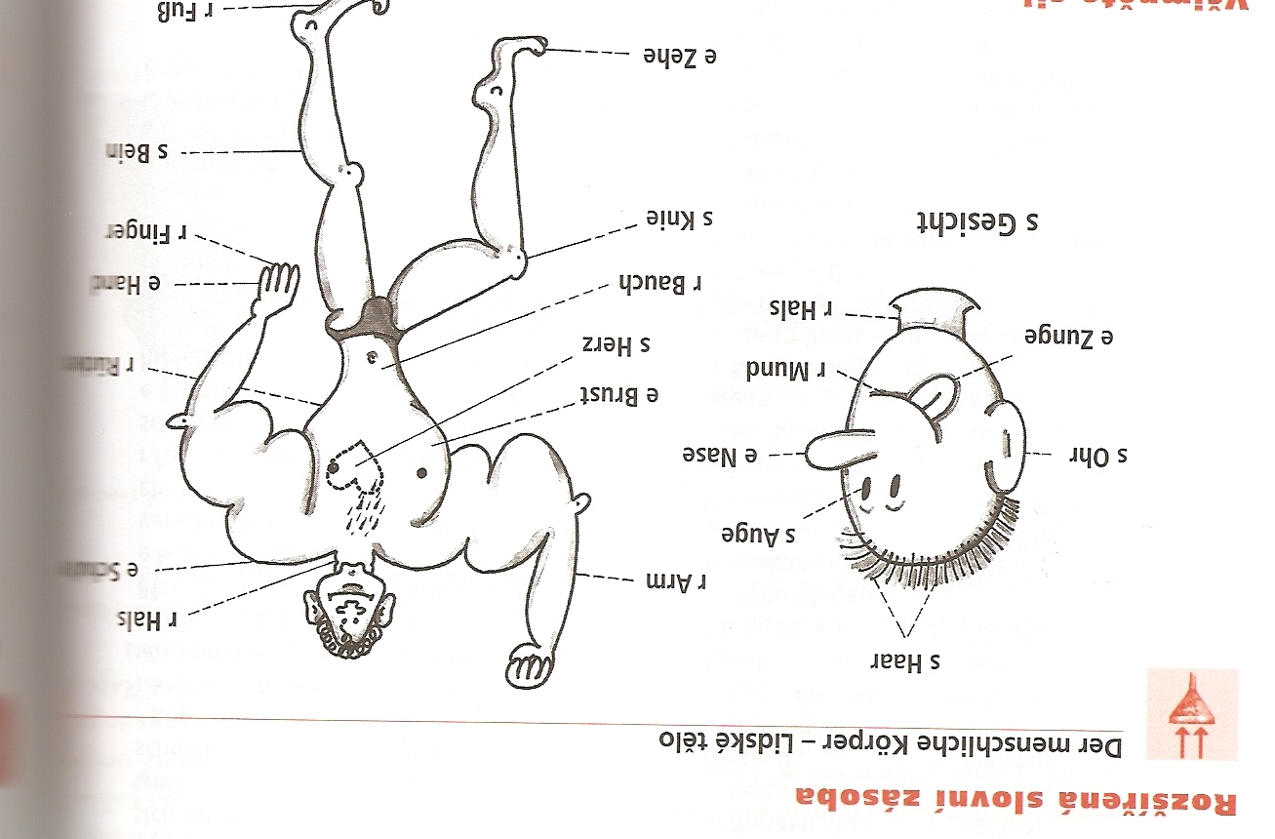
der Rücken,-s,- – záda
die Schulter,-,-n – rameno
die Wange,-,-n – tvář
der Zahn,-s‚-¨e – zub
der Knöchel,-s,- - kotník
der Nagel,-s,-¨ - nehet
die Haut,-,¨e - pokožka
die Augenbraue,-,-n – obočí
die Wimper,-,-n – řasa
die Handfläche,-,-n – dlaň
die Wade,-,-n – lýtko
der Schenkel,-s,- - stehno
die Ferse,-,-n – pate
das Scheinbein,-s,-e – holeň
die Geschlechtsteile (Pl.) – pohlavní orgán
der Hintern,-s,- - zadek
das Gesäß,-es,-e – pozadí, hýždě

